Проект по адаптации детей первой младшей группы «Давайте познакомимся»
МБДОУ «Детский сад «Брусничка»
Воспитатель первой квалификационной
категории Ганеева Ирина Николаевна
Вид проекта: краткосрочный 2 недели.
Участники проекта: дети 1 младшей группы; родители детей, воспитатель.
Актуальность
Адаптация ребенка – процесс вхождения малыша в новую для него среду и приспособления к ее условиям. Эта резкая смена условий может сопровождаться тяжелыми переживаниями, снижением речевой и игровой активности, потерей части приобретенных ранее навыков. Поэтому сохранение здоровья детей в период адаптации к детскому саду является одной из первостепенных задач перед ДОУ и родителями. Именно мы, вместе, должны так организовать жизнь ребенка в группе, чтобы малыш наиболее адекватно, почти безболезненно приспосабливался к новым условиям жизни.
С поступлением ребенка в дошкольное учреждение в его жизни происходят множество изменений:
- режим дня;
- отсутствие родителей в течение 9 и более часов;
- новые требования к поведению;
- постоянный контакт со сверстниками;
- новое помещение, таящее в себе много неизвестного, а значит и опасного;
- другой стиль общения.
Все эти изменения обрушиваются на ребенка одновременно, создавая для него стрессовую ситуацию, которая без специальной организации может привести к невротическим реакциям, таким, как капризы, страхи, отказ от еды, частые болезни и т. д.
Ребенок должен приспосабливаться к новым условиям, АДАПТИРОВАТЬСЯ.
Общая задача нас, воспитателей и родителей, - помочь ребенку по возможности безболезненно войти в жизнь детского сада.
Для этого необходимы:
- знание возрастных и индивидуальных особенностей, возможностей детей;
- подготовительная работа в семье;
- выработка единых требований к поведению ребенка, согласование воздействий на него дома и в детском саду.
Цель проекта:
- создание оптимальных условий для совместной деятельности всех участников образовательного процесса, направленных на успешную адаптацию ребенка в детском саду.
- сохранение и укрепление здоровья детей младшего возраста.
Задачи:
- Создать условия, обеспечивающие ребенку физический и психологический комфорт для облегчения периода адаптации к условиям ДОУ.
- Оказывать помощь детям в осознании себя как члена детского коллектива и освоении разных социальных ролей.
- Повышение уровня компетентности родителей в вопросах адаптации ребенка к условиям детского сада и их мотивации к взаимодействию с ДОУ на основе включения в совместную проектную деятельность.
Ожидаемый результат:
- Благоприятный адаптационный период детей 2-3 лет.
- Снижение заболеваемости у детей в период адаптации к детскому саду. Привлечение родителей детей раннего дошкольного возраста к осознанному воспитанию своих детей, совместно с медико-психолого-педагогической службой ДОУ.
- Повышение психолого-педагогической компетенции родителей в вопросах воспитания, обучения и развития детей раннего возраста в период адаптации.
- Становление партнёрских, доверительных отношений между ДОУ и семьями воспитанников.
- Создание открытой системы взаимодействия участников образовательного процесса в ДОУ.
Методы:
- Анализ теоретического и фактического материала (анализ листов адаптации);
- Анкетирование (родителей);
- Наблюдения;
- Беседа;
Основные направления проекта:
- Знакомство и успешная адаптация к детскому саду коллектива детей и их родителей.
- Формирование навыков общения ребенка со сверстниками и взрослыми.
Ожидаемые результаты реализации проекта:
- безболезненная адаптация ребенка к ДОУ, сохранение чувства защищенности и доверия, сокращение срока адаптации к условиям ДОУ;
- позитивное развитие отношений в детском коллективе;
- повышение компетентности педагогов и родителей по вопросам адаптации, воспитания и развития детей;
- снижение уровня заболеваемости у детей в адаптационный период;
- вовлечение родителей в жизнедеятельность ДОУ и установление партнерских отношений с семьями воспитанников;

Формы работы с детьми:
- элементы телесной терапии (обнять, погладить);
- исполнение колыбельных песен перед сном, слушание спокойной музыки во время укладывания и засыпание с любимой игрушкой;
- релаксационные игры (песок, вода);
- сказкотерапия;
- игровые методы взаимодействия с ребенком. Основная задача игр этого периода – формирование эмоционального контакта, доверия воспитателю;
- культура общения, тактичность и взаимопонимание.
Принципы работы по адаптации детей к ДОУ:
- предварительное ознакомление родителей с условиями работы ДОУ;
- постепенное заполнение группы;
- гибкий режим пребывания детей в начальный период адаптации с учетом индивидуальных особенностей детей;
- информирование родителей об особенностях адаптации каждого ребенка на основе адаптационных карт; брощюр «Адаптация ребенка к ДОУ»
- наблюдение за состоянием здоровья (самочувствие, аппетит, сон, физическое здоровье);
Этапы проекта:
1 этап. Подготовительный (организационный):
- создание методического обеспечения;
- создание естественной стимулирующей среды в соответствии с ФГОС в группе;
- помещение информации в родительский уголок.
2этап. Основной (адаптационно-исследовательский):
- знакомство с семьей;
- ознакомление родителей с системой работы ДОУ;
- информационная деятельность:
- беседы с родителями.
- практическая деятельность:
- работа с детьми;
- поэтапный приём детей в группу, постепенное увеличение времени пребывания детей в группе;
- родительское собрание «Адаптация детей к условиям детского сада»
- Игры знакомства: «Кто в домике живет», «Загляни ко мне в окошко», «Чей голосок?», «Найди игрушку», «Чьи вещи», «Иди ко мне», «Как пройти?», «Собираем игрушки»;

- Консультации:
1. «Адаптация ребенка в детском саду»
2. «Значение режима дня в сохранении эмоционального благополучия ребенка»

Художественное творчество:
Рисование «Украсим платочек-пальчиками»

Игровая деятельность:
1. Настольно-печатные «Чей домик», «Мазайка»
2. Сюжетно-ролевые «Уложим куколку Катю спать», «В гостях у куклы Кати», «Кукла Катя собирается в детский сад»

Конструктивная деятельность:
1. «Дорожка для машины»
2. «Дом для Мишутки»

Художественная литература:
1. Чтение цикла стихотворений А. Барто «Мои игрушки»
2. Русские народные сказки: «Колобок», «Репка»

Самостоятельная детальность детей
1. Художественное творчество: рисование, лепка, конструирование.
2. Уголок книги: подборка книг для детей
- итог проекта. Совместный праздник с детьми и родителями «День рождения группы».
3этап. Заключительный (результативность):
Модель комфортной адаптации детей младшего дошкольного возраста:
- знакомство с родителями и ребенком (определяются навыки, которые помогут ребенку легче адаптироваться, его индивидуальные особенности):
- установление контакта с ребенком через родителя. Ребенок привыкает к новому помещению и незнакомым взрослым;
- установление контакта непосредственно с ребенком.

Литература
- ФГОС к структуре основной общеобразовательной программы дошкольного образования.
- Заводчикова О. Г. Адаптация ребенка в детском саду. – М. :Просвещение, 2007.
- Ватутина Н. Д. Ребенок поступает в детский сал. – М. : Просвещение, 2003.
- Теплюк С. Как подготовить малыша к детскому саду. – Дошкольное воспитание №8, 2001.
- Соловьева Е. Адаптация ребенка к условиям детского сада. - Дошкольное воспитание №8,
2005

Продукт проекта
1 неделя совместная деятельность нетрадиционное рисование «отпечатки ладошек» солнышко веселое в гости к нам спешит.
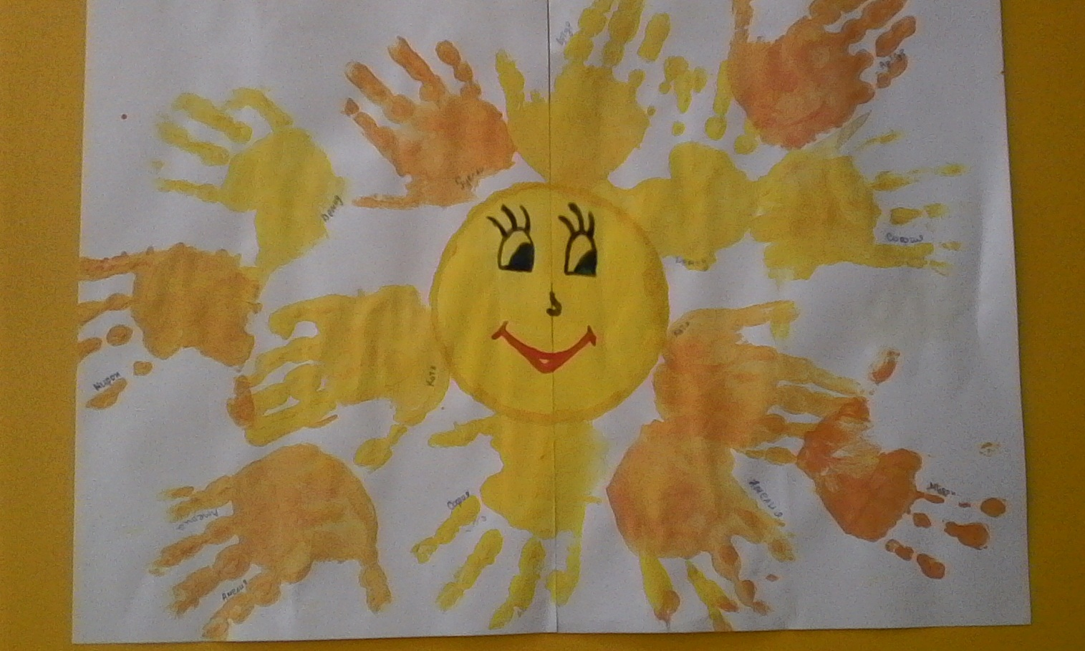

2 неделя выставка совместных работ родителей и детей «Солнышко в гостях у нас»
